

ДУМА ДАЛЬНЕРЕЧЕНСКОГО

ГОРОДСКОГО ОКРУГА

РЕШЕНИЕ

«30» августа 2013 года |  |  | № 65
Об обращении Думы Яковлевского муниципального района к Председателю Правительства Российской Федерации Медведеву Д.А. и руководителю Министерства природных ресурсов и экологии Российской Федерации Донскому С.Е. о включении в Перечень видов (пород) деревьев и кустарников, заготовка древесины которых не допускается, липы амурской, маньчжурской и Таке

На основании Федерального закона от 06.10.2003 г. № 131-ФЗ «Об общих принципах организации местного самоуправления в Российской Федерации», Устава Дальнереченского городского округа, рассмотрев и обсудив обращение Думы Яковлевского муниципального района, принятое решением от 30 июля 2013 года № 899, к Председателю Правительства Российской Федерации Медведеву Д.А. и руководителю Министерства природных ресурсов и экологии Российской Федерации Донскому С.Е. о включении в Перечень видов (пород) деревьев и кустарников, заготовка древесины которых не допускается, липы амурской, маньчжурской и Таке, Дума Дальнереченского городского округа

РЕШИЛА:

1. Поддержать обращение Думы Яковлевского муниципального района к Председателю Правительства Российской Федерации Медведеву Д.А. и руководителю Министерства природных ресурсов и экологии Российской Федерации Донскому С.Е. о включении в Перечень видов (пород) деревьев и кустарников, заготовка древесины которых не допускается, липы амурской, маньчжурской и Таке.

2. Направить настоящее решение Председателю Правительства Российской Федерации Медведеву Д.А. и руководителю Министерства природных ресурсов и экологии Российской Федерации Донскому С.Е
3. Направить настоящее решение в Думу Яковлевского муниципального района.

4. Настоящее решение вступает в силу со дня его принятия.

Глава Дальнереченского
городского округа М.Ю. Филипенко

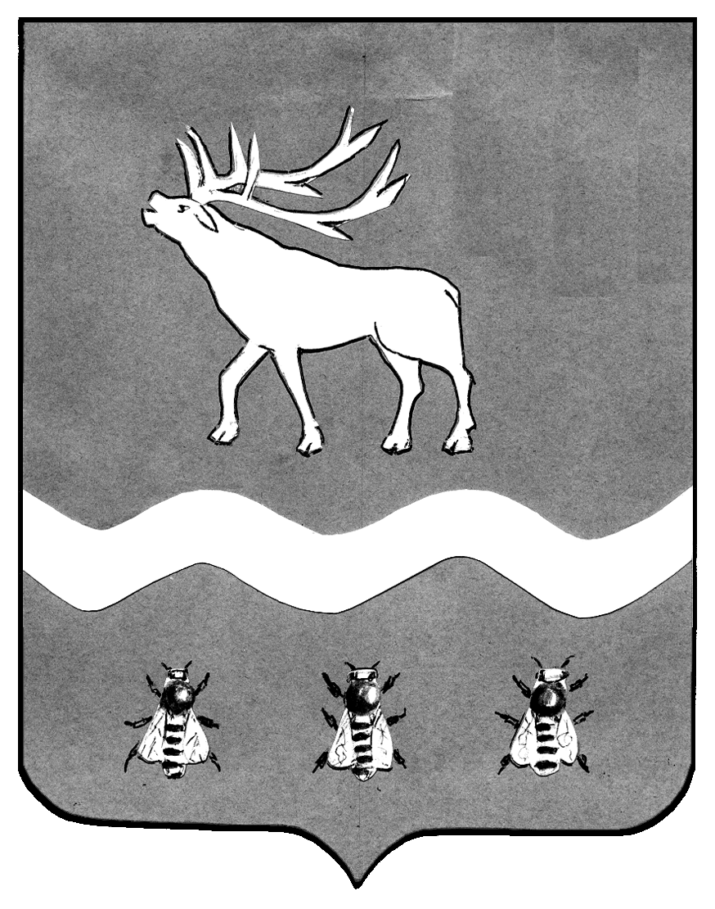
Российская Федерация Приморский край

ДУМА

ЯКОВЛЕВСКОГО МУНИЦИПАЛЬНОГО РАЙОНА

РЕШЕНИЕ

30 июля 2013 года с.Яковлевка № 899

Об обращении Думы Яковлевского муниципального района к Председателю Правительства Российской Федерации Медведеву Д.А. и руководителю Министерства природных ресурсов и экологии Российской Федерации Донскому С.Е. о включении в Перечень видов (пород) деревьев и кустарников, заготовка древесины которых не допускается, липы амурской, маньчжурской и Таке

Рассмотрев коллективное обращение пчеловодов Яковлевского муниципального района, обращение политсовета местного отделения партии «Единая Россия», принимая во внимание большую социально-экономическую значимость вопроса, Дума района на основании статьи 30 Устава Яковлевского муниципального района

РЕШИЛА:

1. Принять обращение Думы Яковлевского муниципального района к Председателю Правительства Российской Федерации Медведеву Д.А. и руководителю Министерства природных ресурсов и экологии Российской Федерации Донскому С.Е. о включении в Перечень видов (пород) деревьев и кустарников, заготовка древесины которых не допускается, липы амурской, маньчжурской и Таке (прилагается).
2. Направить настоящее решение Председателю Правительства Российской Федерации Медведеву Д.А. и руководителю Министерства природных ресурсов и экологии Российской Федерации Донскому С.Е.
3. Направить настоящее решение в представительные органы муниципальных образований Приморского края с просьбой поддержать данное обращение.

Председатель Думы Яковлевского
муниципального района Базыль Н.В.

Приложение
к решению Думы Яковлевского
муниципального района
от 30 июля 2013 года № 899

Обращение
Думы Яковлевского муниципального района к Председателю Правительства Российской Федерации Медведеву Д.А. и руководителю Министерства природных ресурсов и экологии Российской Федерации Донскому С.Е. о включении в Перечень видов (пород) деревьев и кустарников, заготовка древесины которых не допускается, липы амурской, маньчжурской и Таке

Уважаемый Дмитрий Анатольевич!
Уважаемый Сергей Ефимович!

Депутаты Думы Яковлевского муниципального района обеспокоены массовой вырубкой лесозаготовителями медоносных деревьев, в частности, липы, ограничения на заготовку древесины которой органами государственной власти Российской Федерации не установлены.
Сокращение запасов данного вида медоноса ведет к большим негативным последствиям.
При хороших условиях цветения липа позволяет пчеловодам заготавливать до 25 тысяч тонн меда в год, а её вырубка приводит к подрыву сырьевой базы пчеловодства и, как следствие, лишению населения, занимающегося пчеловодством, важного источника доходов.
Вырубка медоносной липы делает пчеловодство невыгодным для населения и влечет сокращение пасек, а значимость пчел как уникального экологического звена, участвующего в поддержании природного баланса на земле, общеизвестна, также общеизвестна пищевая и оздоровительная ценность продуктов пчеловодства для организма человека. Кроме этого, пчеловодство - один из резервов повышения урожайности насекомоопыляемых сельскохозяйственных культур.
В связи с отсутствием в Перечне видов (пород) деревьев и кустарников, заготовка древесины которых не допускается, липы амурской, липы маньчжурской и липы Таке возникает угроза уничтожения указанных ценных пород деревьев на территории Яковлевского муниципального района, всего Приморского края и других субъектов Российской Федерации.
На основании вышеизложенного, просим Вас решить вопрос о внесении в Перечень видов (пород) деревьев и кустарников, заготовка древесины которых не допускается, утвержденный Приказом Федерального агентства лесного хозяйства от 5 декабря 2011 г. N 513, трех видов лип: амурской - Tilia amurensis Rupr, маньчжурской - Tilia mandshurica Rupr и Таке - Tilia taquettii Schneid).
Положительное решение данного вопроса позволит сохранить эти ценные породы деревьев от уничтожения и не создаст непреодолимых преград для заготовки древесины в лесах с их участием.

